**1.引言 1.1编写目的**  本文档是我们项目组设计开发的“小卓”智能老人助理系统的硬件设计说明文档，它详细描述了整个机器人的所有硬件模块的设计原理，其主要目的是为了将我们的作品全面地剖析给读者，让读者全面地了解我们机器人的构造，同时也让读者了解我们产品硬件方案的优化选择。

**1.2背景**  目前我国已经进入老龄化，子女少更没有太多精力在家照看老人，老人行动不便,迫切要求我们通过技术手段辅助老人生活,帮助老人解决衣食住行的困难，并且方便和外界通信及子女照看老人。如何优化老年人的生活问题成为日益严重的社会问题，所以迫切地需要借用现代技术手段解决老人的看护问题，而这些因素也都将使得我国有望形成潜力巨大的家用机器人市场。

当老人想看看电视、想开启空调、听听音乐偏偏遥控器不在身边时；想喝一杯水，或者吃个水果时；当来客人敲门老人听不到，听到自己很难起身开门时；当老人想和子女联系，或者子女想了解老人状况时。当以上问题出现而远在他方的子女又无法及时地给老人提供帮助时，距离和陪护成为了子女和老人的最大障碍。而我们项目组设计研发的“小卓”服务机器人很好地帮助了子女和老人解决了这些问题。我们的机器人通过设有时下机械人技术领域中得到最广泛实际应用的自动化机械装置——机械手臂，可实现多种灵活操作，成为老人的好帮手。通过设有安卓手机平台，实现子女和老人远程交互等服务。设有超声波定位系统，可实现机器人的自主寻找充电座进行自动充电。我们的机器人从解决子女和老人两个方面的问题着手，不仅解决了帮助子女对老人的看护问题，而且还成为了子女和老人之间远距离沟通的纽带。

**1.3参考资料**

|  |
| --- |
| [1]王国交,蔚承英,李玲霞. 姿态解算的抗干扰算法[J]. 计算机与数字工程,2016,(05):809-812+817. |
| [2]刘晓敏,赵云伟,刘洪波. Mpu-6050型6轴运动传感器角速度标定实验研究[J]. 吉林化工学院学报,2015,(11):38-41. |
| [3]傅忠云,朱海霞,孙金秋,刘文波. 基于惯性传感器MPU6050的滤波算法研究[J]. 压电与声光,2015,(05):821-825+829. |
| [4]冯治国,王芸芸,窦忠宇. 一种全方位移动机器人设计与研究[J]. 贵州大学学报(自然科学版),2015,(05):66-68. |
| [5]曾永安. 基于射频芯片A7105的航模无线收发系统的设计与实现[D].南昌大学,2012. |
| [6]邹丹,马向莉. 全向轮智能移动平台前景展望[J]. 军民两用技术与产品,2012,(02):56-58. |
| [7]沙爱军. 基于单片机的超声波测距系统的研究与设计[J]. 电子科技,2009,(11):57-61. |
| [8]卜英勇,王纪婵,赵海鸣,刘光华. 基于单片机的高精度超声波测距系统[J]. 仪表技术与传感器,2007,(03):66-68. |
|  |

**2. 硬件系统概述**

**2.1. 功能需求**

* **实时远程监控功能**

提供现场环境的采集，老人生活状况的实时远程监控。

* **人机交互功能**

提供视频聊天等交互服务。

* **远程操控功能**

提供多用户操控，同时也可远程操控。

* **自动寻找无线充电座功能**

提供基于超声波定位系统、无线充电座的自动寻找无线充电座进行无线充电。

* **全方位行走功能**

提供基于全向轮小车方案的360度全方位灵活行走。

**2.2. 总体方案**

本项目是针对老人这一特殊群体而设计研发的一款服务型机器人——“小卓”智能老人助理系统。我们的“小卓”智能老人助理系统在硬件构造上分为以下三大功能部分：配备在机器人上的安卓手机平台是实现人机交互的核心部件，也是实现子女和老人之间沟通纽带的核心；机器人的全方位行走和机械手臂灵活操作都是基于高性能、低成本、低功耗的STM32单片机进行控制；超声波模块和无线充电座两部分共同构成了超声波定位——无线充电系统。

主要模块包含有单片机控制模块，电机驱动模块， USB转串口模块，电源稳压模块，倾角加速度传感器，手机——APP模块（机器人配备的手机含有的视频监控、语音控制等功能部分）。首先倾角加速度传感器根据各个方向加速度的变化发送数据到单片机STM32中，经过数据分析处理后，在串口将数据通过wifi模块发送到小车上，小车上的wifi模块收到数据后发给小车上的单片机，经过数据分析处理，发送数据到电机驱动模块上，进而控制电机的速度及方向，从而控制整个小车的运动。系统的控制框图如图1-1所示：

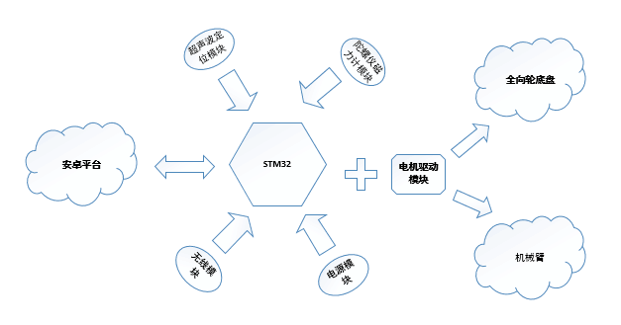

**3. 硬件系统详细设计**

**3.1 安卓手机平台 （创新部分）**

* 机器人上配备有一台支持OTG功能的安卓智能手机（可进行自由更换），只需插上USB转串口装置即可与STM32单片机进行数据交换，该智能手机通过APP即可与其它安装有同一APP的智能手机进行数据传输，从而实现对机器人的远程操控。
* 可借助手机上自带的传感器，操作起来更方便，例如APP借用手机上的摄像头，可实现图像的实时采集并上传到云端，进而实现对周围环境的实时远程监控。
* 手机上的APP可实现无限升级功能，提供用户更多更优的功能体验。

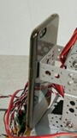

**3.2 STM32单片机**

STM32F103使用高性能的ARM/Cortes-M3/32位的RISC内核，工作频率为72MHZ，内置高速存储器（高达128K字节的闪存和20K字节的SRAM），丰富的增强I/O端口和联接到两条APB总线的外设。所有型号的器件都包含2个12位的ADC、共有11个定时器（其中2个高级定时器，4个普通定时器，2个基本定时器，2个看门狗定时器，1个系统嘀嗒定时器），还包含标准和先进的通信接口：多达两个I2C和SPI,，3个USART，一个USB和一个CAN。 STM32F103单片机工作于-40℃至+105℃的温度范围，供电电压2.0V至3.6V，一系列的省电模式保证低功耗应用的要求。

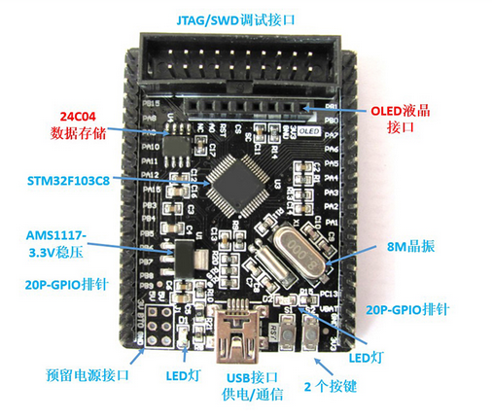



**STM32**控制功能模块

**3.3 全向轮底盘**

“小卓”智能老人助理系统具有全方位运动能力的关键在于全方位轮系结构，由于我们设计的初衷是让我们的小卓机器人能够在居民家使用，而居民家中可活动的空间都是有限的，一方面我们考虑到轮式移动平台在转弯的过程中均需要一定的转弯半径，在承载大、工作空间狭小的场所中活动往往具有一定的局限性，而全方位移动平台没有这个局限性，可向任意方向做直线运动而不需事先做旋转运动，在执行直线运动的同时能执行旋转运动，具有运动灵活、自由控制的优点。

另一方面，考虑到在行进过程中运动部位阻力不能超过预期值，而具有的大轮边缘套有小轮的轮式机构能够避免普通轮系不能侧滑带来的非完整性运动限制。因此，我们决定采用麦克纳姆轮，三个全向轮运动轴心夹角按照120°的规律围绕在轮子的周围，组成一个近似于一个圆形的轮组。其麦克纳姆轮实物图与底盘示意图如下：

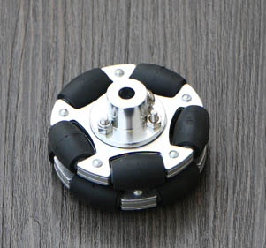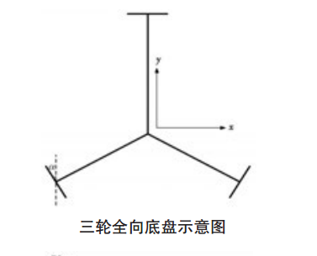

**3.4 6自由度机械臂**

在家庭的日常生活中，特别是遇到紧急情况，例如家里老人突发某疾病，或者老人家行动不便，需要取物操作，例如去隔壁房间拿药，而传统的家庭机器人不能满足这样的需求，项目组采用6自由度机械臂+安卓手机A摄像头，通过另外一套安卓手机遥控，能实现取物操作。

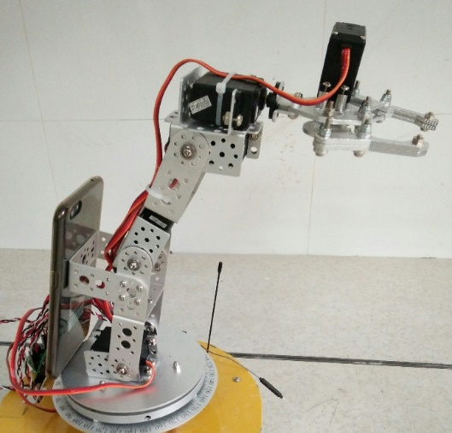

**3.5 无线模块**

“小卓”智能老人助理系统主要由两部分构成，一部分是全向轮底盘，另一部分是上层机械臂。整个系统存在两个无线接收模块，分别为XL7105-D03B模块、R9DS接收器模块。其中，XL7105-D03B模块中使用了一种低成本、用于2.4GHzISM频段的无线应用射频晶片——A7105，它内含高灵敏的接收器，可以避免射频产品对人体造成可能的伤害。

A7105芯片与单片机间的通信采用软件模拟SPI来实现的，SPI总线系统是一种同步串行外设接口，它可以使单片机与各种外围设备以串行方式进行通信以交换信息。A7105射频芯片控制寄存器的控制是由3/4线串列介面操作读出或写入资料。其读写工作时序如下图所示：

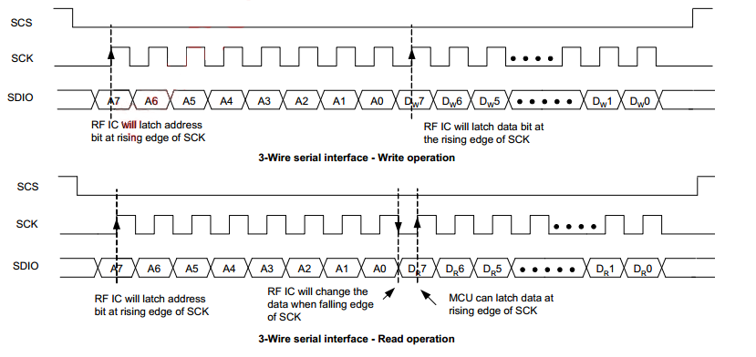

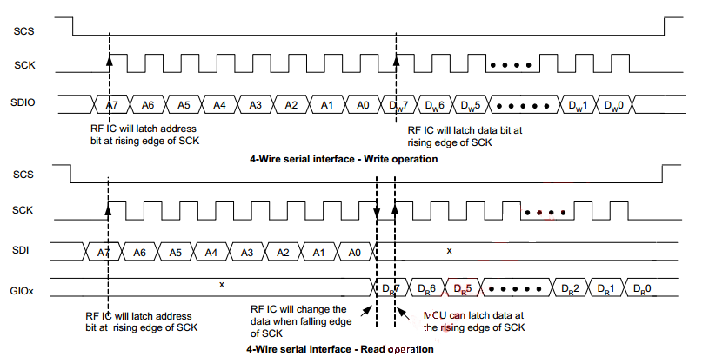

**3.6 超声波模块**

室内放置至少3个测量点（由于一个测量点只能完成控制点与物体之间的测距，所以只能确定物体在以此控制点为远点，测得距离为半径的球面上。两个测量点则相当于两个球面相交，可确定物体在一个圆上，而三个测量点相当于两个球相交，可确定物体在两个对称点的其中一个位置上），各测量点放置超声波接收设备，信号处理部件。在“小卓”机器人底座上安装一个超声波发射设备，信号控制部分。其基本实现思路为：首先，由单片机在特定的时间使用信号控制部分控制超声波发射模块发射超声波并开始计时。当测量点接收到超声波后停止计时，信号处理部分把时间数据发回到单片机，利用计时值求出空间已知三点到“小卓”机器人的距离，运用三角与几何的关系即可求解“小卓”机器人的位置坐标。超声波的内部结构如下图所示：

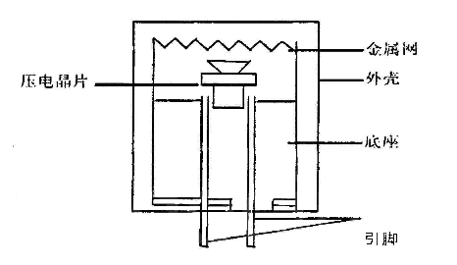

**3.7 电机驱动模块**

驱动电机模块的选定（综合考虑，本设计采用方案2）：

方案1：采用步进电机作为该系统的驱动电机 利用步进电机的准确定长步进性能方便的实现调速和方向的偏转，且能准确的测量速度、路程以及时间，简化编程和硬件连接的工作量。但步进电机的输出力矩较低，随转速的升高而下降，且在较高转速时会急剧下降，其转速较低，不适用于小车等有一定速度的系统。

方案2：采用直流电机作为该系统的驱动电机 直流电机的控制方法比较简单，只需给电机的两根控制线加上适当的电压即可使电机转动起来，电压越高则电机转速越高。而且改变正负极可方便的改变电机转动的方向，方便改变小车的行进状态。对于直流电机的速度调高，可以采用改变电压的方法，也可采用PWM调速方法。PWM调速就是使加在直流电机两端的电压为方波形式，通过改变方波的占空比实现对电机转速的调节。

与其它调速系统相比，PWM调速系统有下列优点：

1. 主电路简单，所用功率元件少。

2. 对噪声抵抗能力的增强是PWM相对于模拟控制的另外一个优点。

3．PWM从处理器到被控系统信号都是数字形式的，无需进行数模转换。

4．由于电力电子器件只工作在开关状态，主电路损耗较小，装置效率较高。

5．低速性能好，稳定精度高，调速范围宽。

另外，STM32F103C8T6产生的PWM，有效值最大为+3.3V，不足以直接驱动直流电动机的运行。需使用驱动器将其转换成可驱动电动机的驱动信号。设计中使用的是L298N双H桥驱动器。

L298N是双H桥大电流功率集成电路，可用来驱动继电器、线圈、直流电动机和步进电动机等感性负载。STM32F103C8T6产生的3路PWM通过2路H桥驱动三个直流电动机。为了保护电动机，在驱动电路中加入了快速恢复二极管。电动机驱动电路图如下：

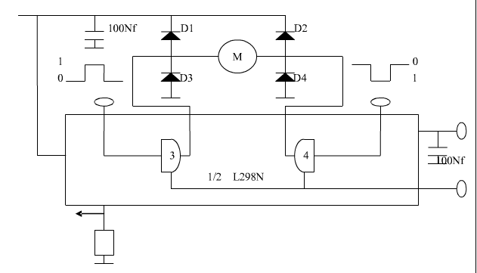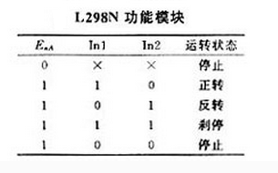

**3.8 陀螺仪磁力计模块**

采用MPU6050封装组件免除组合陀螺仪与加速器时间轴之差的问题，减少了大量的封装空间。该类器件内部两类传感器采用统一的时钟，传感器测得的原始数据进行相应的处理后以数字的形式由I2C 接口输出。其内置可程控的中断系统可支持快速下降中断、零动作感应中断、摇动感应事件及触击感应事件等。该器件内建的频率产生器在所有温度范围（-40°~ +85°）仅有 ±1%的频率变化。

**（1） DMP算法原理**

通过陀螺仪数据输出寄存器和加速度传感器数据输出寄存器获取MPU6050加速度传感器和陀螺仪的原始数据，结合MPU6050的DMP，可以将我们的原始数据，直接转换成四元数输出，在得到四元数之后，利用相应的计算公式就可以很方便的计算出欧拉角，从而得到Yaw、Roll和Pitch。

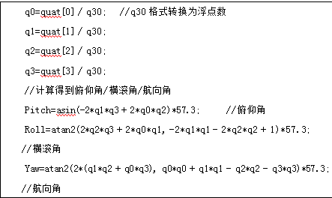

**（2）AHRS**

AHRS称为航姿参考系统，包括多个轴向传感器，能够为飞行器提供航向，横滚和侧翻信息，这类系统用来为飞行器提供准确可靠的姿态与航行信息。

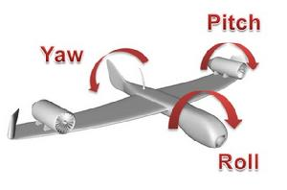

航姿参考系统

其中，磁力计用于修正MPU6050的累计误差，使得到的Yaw、Roll和Pitch数据更加精确。